|  |  |
| --- | --- |
|  | Zbornik radova Fakulteta tehničkih nauka, Novi Sad |

**UDK: 621.18**

**DOI:** [**https://doi.org/10.24867/20AM06Dokic**](https://doi.org/10.24867/20AM06Dokic)

**PRINCIPI, ISKUSTVA, STATUS I PRAVCI RAZVOJA SEZONSKOG SKLADIŠTENJA TOPLOTE**

**PRINCIPLES, LESSONS LEARNED, STATUS AND DIRECTIONS OF THE DEVELOPMENT OF SEASONAL HEAT STORAGE**

Mihajlo Dokić*, Fakultet tehničkih nauka, Novi Sad*

**Oblast – MAŠINSTVO**

**Kratak sadržaj –** *U radu je prikazana uloga sezonskih skladišta toplotne energije, njihov istorijat razvoja sa osvrtom na trenutno stanje i na mogućnosti unapređenja. Definisane su važne stavke pri odabiru sezonskih skladišta toplote, a dat je pregled razvoja sistema daljinskog grejanja. Objašnjeni su principi rada osnovnih tipova sezonskih skladišta osetne toplote, uz primere iz prakse, načine za unapređenje i smernice za projektovanje i izgradnju. Ukratko su definisana termohemijska skladišta i skladišta latentne toplote. Dat je prikaz podataka tehno-ekonomske analize iz literature na osnovu koga su izvedeni zaključci.*

**Ključne reči:** *Sezonsko skladište, Sezonsko skladište toplotne energije*

**Abstract** – The paper presents the role of seasonal heat storage facilities, their history of development with an overview at their current state and the possibilities of improvement. Definition of important parameters for selection of this type of storage is given, with additional overview to the development of district heating systems. Working principles for basic types of seasonal heat storage for sensible heat were given, with examples form practice, ways to improve and guidelines for design and construction. Thermochemical storage and latent heat storage are briefly defined. Techno-economic analysis of literature is given and after that basic conclusions were drawn

**Keywords:** *Seasonal storage, Seasonal thermal storage*

**1. UVOD**

Kako se svet okreće ka obnovljivim izvorima energije i smanjenju emisija gasova staklene bašte, uprkos svim naporima, emisije gasova staklene bašte za sektor grejanja su se zanemarivo smanjile. Uzrok spore tranzicije ka dobijanju toplotne energije pomoću obnovljivih izvora jeste nepouzdanost obnovljivih izvora energije. Pomenuta nepouzdanost nastaje zbog promenljivih vremenski uslova koji diktiraju koliko energije se može dobiti iz obnovljivih izvora. Uloga sezonskih skladišta je da uskladište toplotnu energiju kada je ima više nego što je potrebno i da se ona iskoristi kada je to potrebno.

______________________________________________

**NAPOMENA:**

**Ovaj rad proistekao je iz master rada čiji mentor je bio dr Borivoj Stepanov, vanr. prof.**

Sam koncept sezonskih skladišta postoji već duži niz godina, čak od 1959, samo što je tek u poslednjih par godina dobio na popularnosti kako se teži ka smanjenu emisija gasova staklene bašte. Po podacima iz 2019. u tom trenutku u Evropi se nalazilo 39 različitih sistema sa sezonskim skladištima energije, gde su zemlje sa najvećim brojem ovakvih sistema Nemačka i Danska, a broj ovakvih sistema se povećava iz godine u godinu širom sveta [1].

**2. TIPOVI SKLADIŠTA**

Iz istraživanja na polju sezonskog skladištenja toplote su proistekla, četiri tipa skladišta (Slika 1). Za svako skladište, materijali i konstruktivni elementi treba da obezbede pravilno funkcionisanje u periodu od trideset do pedeset godina. Pomenute četiri tehnologije su:

* Skladište toplotne energije u rezervoaru – TTES (60 do 80 kWh/m3).
* Skladište toplotne energije u jami – PTES (30 do 50 kWh/m3).
* Skladište toplotne energije u bušotini – BTES (15 do 30 kWh/m3).
* Skladište toplotne energije u akviferu – ATES (30 do 40 kWh/m3) [2].

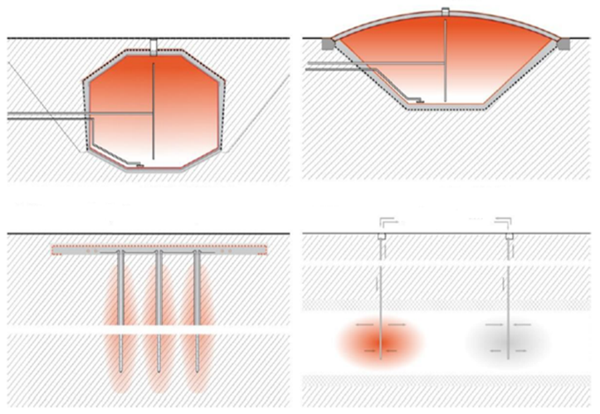

Slika 1. *Šematski prikaz četiri najznačajnija tipa sezonskih skladišta toplote [2]*

Četiri tipa skladišta koja su gore pomenuta spadaju pod domen skladišta osetne toplote, pored njih postoje skladišta latentne toplote kao i termohemijska skladišta, oba tipa će biti pomenuta i ukratko objašnjenja, ali fokus ovog rada je na skladištima osetne toplote.

**2.1 Skladište toplotne energije u rezervoaru (TTES)**

Ovi sistemi se uglavnom sastoje od podzemnih rezervoara od armiranog betona napunjenih vodom (Slika 1, gornji levi ugao), koji su spojeni na petlje za punjenje i pražnjenje. Ako ima dostupne toplotne energije za punjenje, ona se dovodi se u rezervoar. Potom se u periodu grejanja toplota odvodi iz rezervoara [2].

**2.2 Skladište toplotne energije u jami (PTES)**

Jamska skladišta toplotne energije su napravljena od veštačkog bazena ispunjenog akumulacionim materijalom i zatvorena sa poklopcem (Slika 1, gornji desni ugao). Obično nagnuti zidovi jame mogu biti toplotno izolovani i obloženi vodonepropusnom plastičnom folijom. Skladište se puni vodom i toplotno izolovani krov zatvara jamu. Krov može da pluta na vodi kao na skladištima u Danskoj ili može biti napravljen kao samonoseća konstrukcija. Još jedna od mogućnosti je da se skladište napuni sa šljunkom, zasiti sa vodom i da se u toj mešavini skladišti toplota. U ovom slučaju šljunak lako može da nosi težinu krova [2].

**2.3 Skladište toplotne energije u bušotini (BTES)**

U ovom tipu skladišta, toplota se skladišti direktno pod zemljom. U-cevi, koje se zovu i kanali, se ubacuju u vertikalne bušotine i na taj način se pravi veliki izmenjivač toplote (Slika 1, donji levi ugao). Dok voda teče kroz U-cevi toplota se može dovoditi u zemlju ili se odvoditi iz nje. Tokom procesa punjenja, smer strujanja je od centra ka granicama skladišta kako bi se održale visoke temperature u centru i niže temperature na granicama skladišta. Tokom procesa pražnjenja smer strujanja je obrnut. Zagrejana zapremina tla čini skladište. Gornja površina skladišta je toplotno izolovana [2].

**2.4 Skladište toplotne energije u akviferu (ATES)**

Akvifer je prazan prostor pod zemljom unutar poroznih stena ili sedimenata i zasićen je podzemnom vodom Podzemna voda ulazi u akvifer tako što padavine prolaze kroz tlo.

Prirodno nastali, samoodrživi slojevi podzemne vode tzv. akvifer mogu da se koriste za skladištenje toplotne energije (Slika 1, donji desni ugao). Toplota se dovodi u skladište pomoću bunara i odvodi se tako što se promeni smer strujanja. Za vreme procesa punjenja hladna podzemna voda se odvodi iz hladnog bunara, zagrevase pomoću izvora toplote i ubrizgava se nazad u topli bunar. U procesu pražnjenja smer strujanja je suprotan, topla voda se odvodi iz toplog bunara, hladi se pomoću hladnjaka i ubrizgava se u hladni bunar. Zbog razlike u smeru strujanja fluida, oba rezervoara su opremljena pumpama i cevima za odvođenje i dovođenje vode [2].

**3. VAŽNE STAVKE ZA ODABIR SISTEMA SEZONSKOG SKLADIŠTENJA TOPLOTNE ENERGIJE**

**3.1 Minimalna veličina skladišta**

Da bi sezonsko skladište bilo tehnički i finansijski opravdano, potrebno je da ima optimalnu veličinu. Karakterističan parametar za odnos toplotnih gubitaka i količine uskladištene energije je odnos površine i zapremine (Slika 2) [2].

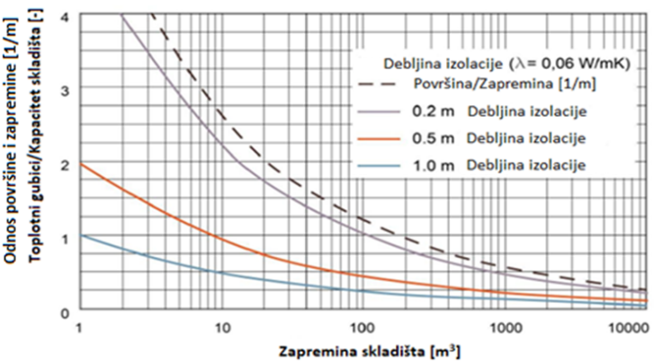

Slika 2. *Odnos toplotnih gubitaka i kapaciteta skladištenja u funkciji zapremine skladišta [2]*

**3.2 Izgradnja pod zemljom**

Sezonska skladišta toplotne energije se najčešće grade pod zemljom iz sledećih razloga:

-Velika skladišta su obično integrisana direktno u stambene oblasti.

-Zemlja predstavlja dodatnu izolaciju skladišta.

-U nekim slučajevima zemlja je medijum za skladištenje energije.

-Pritisak tla na spoljašnjoj površini skladišta pomaže da se kompenzuje pritiska vode unutar skladišta, što omogućava da zidovi skladišta mogu da budu tanji nego što bi bili kada bi se konstruisali na površini zemlje [2].

**3.3 Integracija u sistem**

Odlučujuće za optimalno funkcionisanje sistema je njegova pravilna integracija u konvencionalne sisteme grejanja i pažljiv dizajn sistema skladištenja kao i drugih komponenti za snabdevanje toplote: sistemi daljinskog grejanja, podstanice za razmenu toplote itd. [2].

**4. GENERACIJE SISTEMA DALJINSKOG GREJANJA**

Sezonska skladišta toplote su u bliskoj vezi sa sistemima daljinskog grejanja, iz tog razloga je bitno dati osvrt na generacije razvoja ovih sistema, njih ukupno pet (Slika 3). Prve dve generacije se neće pominjati jer se više ne koriste. Treća generacija predstavlja klasične sisteme grejanja koji u većini slučajeva koriste fosilna goriva i imaju duge rute za transport toplote što dovodi do velikih toplotnih gubitaka.

Sistemi daljinskog grejanja su se razvijali sa tendencijom smanjenja temperature snabdevanja, povećanja efikas­nos­ti i uvođenja različitih izvora energije. Istraživanja su po­kazala da su sistemi četvrte i pete generacije daljinskog grejanja zajedno sa skladištem toplotne energije izvod­ljiviji, efikasniji i jeftiniji od pojedinačnih rešenja u vi­soko urbanizovanim sredinama [3].

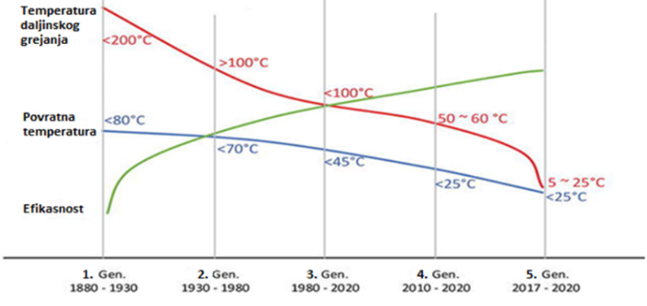

Slika 3. *Istorijski razvoj sistema daljinskog grejanja [3]*

**5. PRIMERI DOBRE PRAKSE – SKLADIŠTA OSETNE TOPLOTE**

Što se tiče primera dobre prakse pronađeno ih je dosta, kako komercijalnih projekata, tako i projekata u razvoju. Neki zanimljivi projekti koji se izdvajaju su:

Sistem daljinskog grejanja u Dronninglund-u (Danska) gde se solarni paneli koriste kao izvori toplote za daljinsko grejanje uz rezervu u vidu kotlova na gas. Ovde je važno da se istakne cena samog sezonskog skladišta koja iznosi između 20 i 30 €/m3 [4].

Zatim saradnja Holandije i Kine koja se odnosi na skladišta toplotne energije u akviferu. Problemi koji su postojali za akvifere na kineskom tržištu Holanđani su rešili, razvili su pomenute sisteme do te mere, da od 3.500 postojećih na svetu, čak 3.000 se nalazi u Holandiji. Tako da se samim rešenjem problema ostvarila saradnja između dve pomenute zemlje i skladišta toplote u akviferu se polako vraćaju na tržište Kine. Ovde je važno napomenuti da je koeficijent performansi (eng. COP - coefficient of performance) za režim grejanja 5, dok je za režim hlađenja u rasponu od 10 do 20, što čini ovi sisteme veoma efikasnim [5].

Još jedan dobar primer iz prakse se može pronaći u Kanadi u komuni Drake Landing. Tamo je napravljen sistem za skladištenje toplote u bušotini, pušten u rad 2007. i na njemu je vršen monitoring narednih 11 godina, sve do 2018. Ovde je zanimljiv podatak da se u prvih četiri godine rada, dok se skladište nije potpuno zagrejalo, udeo solarne energije kretao od 0,55 do 0,86, a zatim sve do kraja monitoringa, sistem je radio sa udelom solarne energije od 0,9 do 1 [6].

**6. NAČINI UNAPREĐENJA SKLADIŠTA OSETNE TOPLOTE**

Ključna tehnologija za unapređenje sezonskih skladišta toplotne energije jesu toplotne pumpe. Kako je solarna energija pretežno glavni izvor toplote za pomenute sisteme, ovde će se posmatrati interakcija između solarnih kolektora i toplotne pumpe. Postoje tri konfiguracije za ovu vrstu sistema: serijska, paralelna i serijsko-paralelna veza. U serijskoj konfiguraciji (Slika 4), solarni kolektor je izvor za toplotnu pumpu (samostalno ili uz dodatak nekog dodatnog izvora), i funkcionalnost toplotne pumpe zavisi od operacije solarnih kolektora. Solarni kolektor može direktno da služi kao izvor za toplotnu pumpu ili indirektno preko skladišta toplotne energije. Ova konfiguracija ima bolje performanse u pogledu COP-a u odnosu na paralelnu konfiguraciju. U slučaju paralelne konfiguracije (Slika 5), kolektori i toplotna pumpa rade nezavisno i ne postoji interakcija između njih. Solarni kolektori se pretežno koriste za toplu potrošnu vodu kao i za grejanje i skladištenje energije, a toplotna pumpa se koristi kao pomoćni sistem za grejanje. Međutim, u serijsko-paralelnim konfiguracijama, ako je temperatura dobijena od solarnih kolektora dovoljno visoka (npr. za grejanje ili toplu potrošnu vodu), ona se direktno koristi za te aplikacije. U suprotnom, solarni kolektor ili skladište toplote služe kao izvor toplote za toplotnu pumpu. Na osnovu toplote dobijene iz solarnih kolektora ili uskladištene toplote, mogu se uvesti različiti režimi rada u serijsko-paralelnoj konfiguraciji [7].



Slika 4. *Serijska veza solarnih kolektora i toplotne pumpe [7]*



Slika 5. *Paralelna veza između solarnih kolektora i toplotne pumpe [7]*

Gore pomenute konfiguracije se mogu primeniti za sva 4 tipa skladišta osetne toplote, pored toga unapređenje može da se izvrši kombinovanjem dva sistema sezonskog skladišta sa toplotnom pumpom, a postoji i način koji se odnosi na kombinaciju niskotemperaturskog sistema grejanja i niskotemperaturskog sezonskog skladišta. [7]

**7. SMERNICE ZA PROJEKTOVANJE I IZGRADNJU – SKLADIŠTA OSETNE TOPLOTE**

Što se tiče smernica njih zaista ima mnogo i svaki tip skladišta ima svoje specifične zahteve. Prvo i osnovno je da se ovde radi o sezonskom tipu skladišta, tako da materijali moraju da budu veoma izdržljivi jer moraju da traju nekoliko decenija u zavisnosti od tipa skladišta. Pretežno se koriste polimeri i čelik (najčešće nerđajući). Izolacija je veoma važna za ovaj tip skladišta jer od njenog izbora zavisi koliko toplote ostaje uskladišteno do perioda korišćenja. Važno je sprečiti prodiranje vode i pare u izolacioni sloj kako se ona ne bi oštetila. Što se tiče pojedinačnih tipova skladišta, kod jamskog tipa konstrukcija i projektovanje poklopca predstavljaju najveći problem, jer on treba dobro da se izoluje, obloži, da bude otporan na uslove u i van skladišta itd. Kod skladišta u bušotini je važan tip zemljišta, ako tip nije pogodan za ovakvu vrstu skladišta efikasnost će biti niska. Što se tiče rezervoarskog tipa tu je najvažnija izolacija i njena zaštita od proboja vode i pare, a što se tiče skladišta u akviferu to je najvažnije da akvifer ima veliku poroznost i mali protok podzemnih voda.

**8. SKLADIŠTA LATENTNE TOPLOTE (LHS) I TERMOHEMIJSKA SKLADIŠTA (THS)**

Materijali sa promenom faze koji se koriste za skladišta latentne toplote prolaze kroz proces promene faze apsorbujući i oslobađajući toplotu u obliku latentne toplote bez promene temperature. Temperatura promene faze ovih materijala se kreće u širokom opsegu i zato mogu da se koriste u raznim situacijama.

Hemijsko skladište se deli na skladište sa hemijskom reakcijom i sa termohemijskom sorpcijom. Princip na kom se zasniva hemijska reakcije jeste reverzibilna reakcija između dve supstance, A i B, sa endotermnom dekompozicijom i egzotermnim procesom sinteze. A i B se mogu skladištiti zasebno tako što se zatvara veza između njih dve prilikom skladištenja. S obzirom da je efekat osetne toplote ovde zanemariv u odnosu na toplotu reakcije, toplotni gubici su zanemarivi. U procesu adsorpcije, gas se vezuje za površinu čvrstog materijala bez pravljenja novog materijala, dok se novo jedinjenje formira u procesu apsorpcije [8].

**9. TEHNO EKONOMSKI ASPEKTI**

Jedan od ciljeva ove analize je bio da se uporede sistemi sezonskog skladištenja sa standardnim sistemima za grejanje, u ovom slučaju solarno grejanje i grejanje na prirodni gas. Jedino su skladišta u akviferu i u jami kompetetivni sa referentnim sistemima (sistemi solarnog grejanja i grejanje gasnim kotlom) [9].

Drugi cilj ove analize je bio da se međusobno uporede ključni parametri sistema sezonskog skladištenja kao što je prikazano na slici 6.

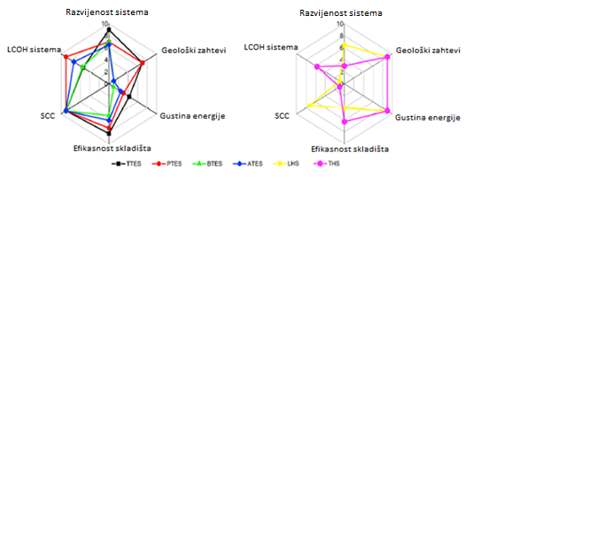

*Slika 6. Poređenje sezonskih skladišta toplotne energije (SCC predstavlja cenu kapacitet skladišta, LCOH predstavlja troškove proizvodnje energije tokom životnog veka postrojenja) [9]*

**10. ZAKLJUČAK**

Tehnologija sezonskog skladištenja toplotne energije predstavlja jednu od ključnih tehnologija za smanjenje emisija gasova staklene bašte. Broj projekata raste iz godinu u godinu, najviše se koriste skladišta osetne toplote jer su najrazvijenija, ali i druga dva tipa polako pronalaze svoje mesto na tržištu. Sezonska skladišta osetne toplote imaju visoku efikasnost kao što je pomenuto za Holandiju, a toplotne pumpe pomažu pri njihovom unapređenju i doprinose još većim efikasnostima i uštedama. Sva tri tipa skladišta mogu veoma dobro da koriste i otpadnu toplotu, kao rezervu ili kao glavni izvor toplote. Materijali za osetna skladišta su dostupni i dobro poznati. Materijali sa promenom faze su našli primenu u solarnim elektranama, dok su termohemijska skladišta u fazi razvoja. Samo neki od sistema su ekonomski konkurentni sa konvencionalnim sistemima grejanja, ali kako svest o ovim sistemima raste i kako se sve više usavršavaju, uskoro će većina njih biti konkurentna na tržištu.

**11. LITERATURA**

[1] Christoph Bott, Ingo Dressel, Peter Bayer: State-of-technology review of water-based closed seasonal thermal energy storage systems, Ingolstadt University of Applied Sciences, Institute of New Energy Systems (InES), Esplanade 10, 85049, Ingolstadt, Germany, <https://doi.org/10.1016/j.rser.2019.06.048>

[2] Dirk Mangold, Laure Deschaintre: Seasonal thermal energy storage; Report on state of the art and necessary further R+D, 29.06.2015, Stuttgart, Germany, dostupno na <http://task45.iea-shc.org/data/sites/1/publications/IEA_SHC_Task45_B_Report.pdf> (datum pristupa 30.04.2022.)

[3] Khosravy Mostafa, (2021), Recent Progress in District Heating with Emphasis on Low-Temperature Systems. In (Ed.), Geothermal Energy. IntechOpen. <https://doi.org/10.5772/intechopen.94459>

[4] Franz Mauthner, Martin Joly, IEA SHC Task 52: Solar Thermal and Energy Economy in Urban Environments Report C2 - Technology and Demonstrators, dostupno na: https://task52.iea-shc.org/publications (datum pristupa 05.08.2022.)

[5] Daisy Chi, Netherlands and China co-operate on Aquifer Thermal Energy Storage for heating and cooling, dostupno na: <https://energypost.eu/netherlands-and-china-co-operate-on-aquifer-thermal-energy-storage-for-heating-and-cooling/> (datum pristupa 09.08.2022.)

[6] Bill Wong, Lucio Mesquita, CanmetENERGY/Natural Resources Canada, Ottawa (Canada), SWC 2019, DRAKE LANDING SOLAR COMMUNITY: FINANCIAL SUMMARY AND LESSONS LEARNED, <https://doi.org/10.18086/swc.2019.11.03>.

[7] Arefeh Hesaraki, Sture Holmberg, Fariborz Haghighat, Seasonal thermal energy storage with heat pumps and low temperatures in building projects—A comparative review, Renewable and Sustainable Energy Reviews, Volume 43, 2015, Pages 1199-1213, ISSN 1364-0321, <https://doi.org/10.1016/j.rser.2014.12.002>.

[8] J. Xu, R.Z. Wang, Y. Li, A review of available technologies for seasonal thermal energy storage, Solar Energy, Volume 103, 2014, Pages 610-638, ISSN 0038-092X, <https://doi.org/10.1016/j.solener.2013.06.006>.

[9] Tianrun Yang, Wen Liu, Gert Jan Kramer, Qie Sun, Seasonal thermal energy storage: A techno-economic literature review, Renewable and Sustainable Energy Reviews, Volume 139, 2021, 110732, ISSN 1364-0321, <https://doi.org/10.1016/j.rser.2021.110732>.

**Kratka biografija**

****Mihajlo Dokić, rođen u Novom Sadu, 1998. godine. Osnovne studije na Fakultetu tehničkih nauka u Novom Sadu, Mašinstvo - Energetika i procesna tehnika, završio je 2021. godine, nakon čega je upisao master.

Email: mihajlodokic@live.com